Küberit Bewegungsfugenprofile 317

Küberit Profile Systems

Eigenschaften

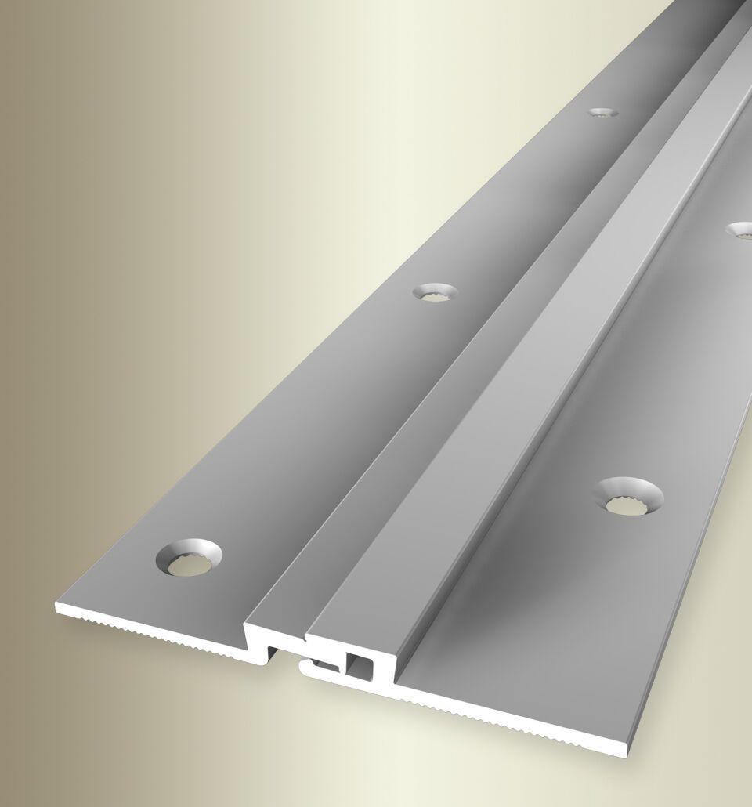

Farbton

beige, bronze, silber

Oberfläche

eloxiert

Profilart

Bewegungsfugenprofil

Werkstoff

Aluminium

Breite (mm)

54,00

Höhe (mm)

4,50

Länge (mm)

2.700,00

Befestigung

schrauben, selbstklebend

Brandverhalten

A1

Farbtonbezeichnung Hersteller

F4 silber, F9 sand, F2 edelstahloptik, F6 bronze